Министерство культуры Российской Федерации

Всероссийская государственная библиотека
иностранной литературы имени М.И.Рудомино

Центр ИФЛА по сохранности и консервации
для стран СНГ и Восточной Европы

Междисциплинарная научно-практическая конференция
«Книжные памятники в аспекте сохранности»

ПРОГРАММА
15 – 17 октября 2019 г.

г. Москва

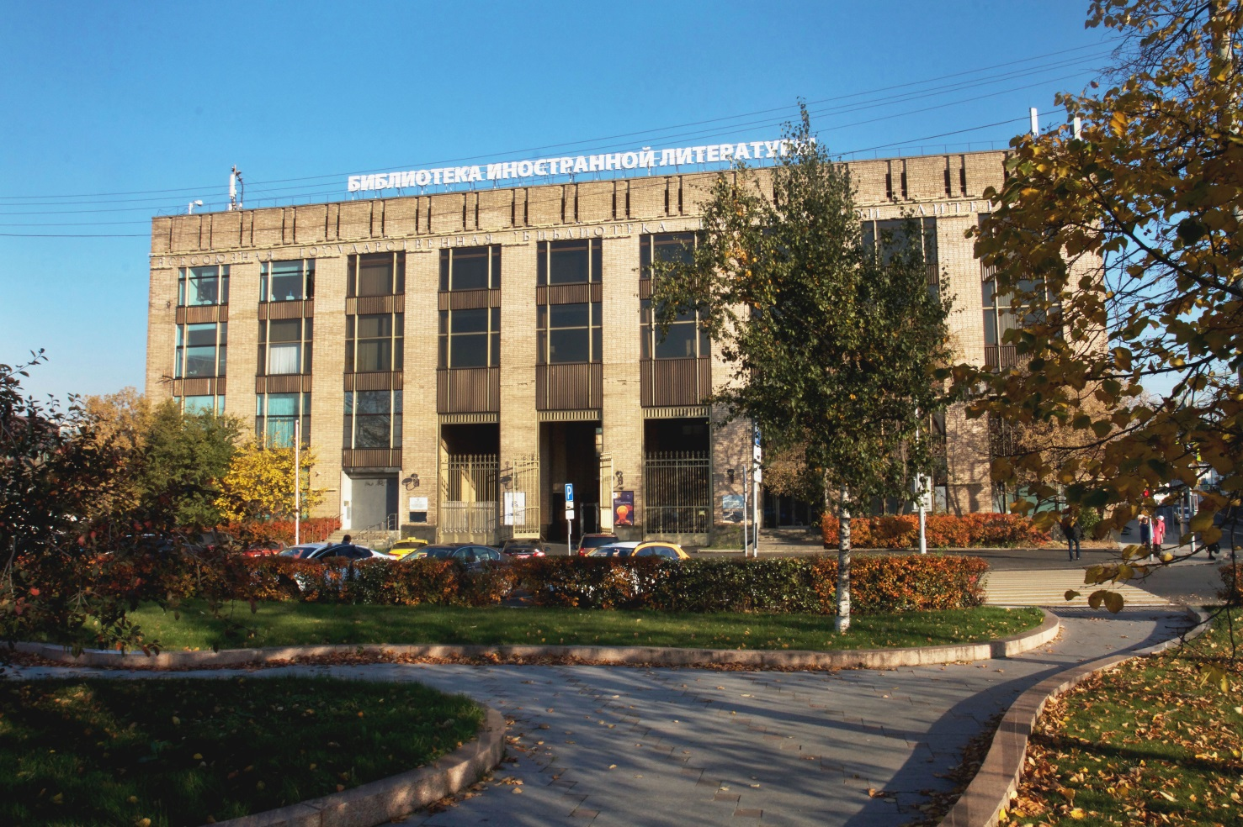

Конференция проходит в Большом зале
Библиотеки иностранной литературы
ул. Николоямская, д.1
правое крыло, 3 этаж

В фойе Большого зала
проходит выставка-продажа
реставрационных материалов
ООО «Арт Текникс»

15 октября, вторник

09.15-09.45
Регистрация

09.45-10.00
Открытие конференции
Шепель Михаил Олегович, генеральный директор Библиотеки иностранной литературы, г.Москва
Полежаева Татьяна Владимировна, директор по научной и образовательной деятельности, Библиотека иностранной литературы, г.Москва
Сальникова Роза Михайловна, руководитель Центра консервации и реставрации документов, Библиотека иностранной литературы, г.Москва

10.00-11.30
Дмитриева Карина Александровна, руководитель Центра редкой книги и коллекций, Библиотека иностранной литературы, г.Москва
Создание современных библиотечных пространств для сохранения книжных памятников

Зубков Николай Николаевич, кандидат филологических наук, главный научный сотрудник, Центр редкой книги и коллекций, Библиотека иностранной литературы, г.Москва
Итальянские книги XVI в. в собрании редких книг Библиотеки иностранной литературы

Федулина Марина Валентиновна, главный реставратор Отдела редких книг и рукописей, Научная библиотека им. М.Горького Санкт-Петербургского государственного университета, г.Санкт-Петербург
Переплеты византийского типа в коллекции старопечатных кириллических книг из собрания Научной библиотеки СПбГУ: изучение и реконструкция

15 октября, вторник

Портных Валентин Леонидович, заведующий лабораторией, Новосибирский государственный университет, г.Новосибирск
Рукописные источники по крестовым походам в Святую землю (1095-1291) и их рецепция в 15 веке: перспективы исследований

Лоик Шолле, исследователь, Университет Невшателя, г.Невшатель, Швейцария
"Adversaires mescreans de la foy catholique et crestienne": отголоски центрально-европейских крестовых походов, в некоторых манускриптах из Франции и Швейцарии (14-15 вв.)

ООО «Арт Текникс»
Презентация

11.30-11.45
Кофе-пауза

11.45-14.00
Ренхарт Эрих, руководитель Отдела специальных коллекций, Библиотека Грацского университета имени Карла и Франца, г. Грац, Австрия
"Der Theuerdank" – сенсационное издание на пергамене, составленное императором Священной Римской империи Максимилианом I

Майер Манфред, ведущий реставратор Отдела специальных коллекций, Библиотека Грацского университета имени Карла и Франца, г. Грац, Австрия
"Der Theuerdank" – сенсационное издание на пергамене, составленное императором Священной Римской империи Максимилианом I. Проблемы реставрации

Брежнева Ирина Вячеславовна, заведующая отделом редких изданий и рукописей Научной музыкальной библиотеки имени С.И.Танеева, Московская государственная консерватория имени П.И.Чайковского, г.Москва
Сохранение нотных памятников библиотеки Московской консерватории: проблемы и решения

15 октября, вторник

Резниченко Анна Павловна, главный библиотекарь, Сектор гигиены и реставрации фонда, Волгоградская областная универсальная научная библиотека им. М. Горького, г.Волгоград
Опыт работы региональных центров по сохранности и консервации с редкими книгами и коллекциями книжных памятников

Скворцова Елена Станиславовна, ведущий библиотекарь, Пензенская областная библиотека имени М.Ю. Лермонтова, г.Пенза
Приоритет – сохранение книжных памятников

Паламарь Наталья Федеровна, заведующая Лабораторией реставрации документов, реставратор высшей категории, Архив Российской академии наук, г.Москва
Исследуя и сохраняя прошлое

14.00-15.00
Обед

15.00-18.00
Мастер-класс «Изготовление линогравюры»
Вивденкова Евгения Николаевна, художник-реставратор, Библиотека иностранной литературы, г.Москва
Правое крыло, 1 этаж, Большая аудитория

16 октября, среда

09.30-10.00
Регистрация

10.00-11.30
Хоффман Криста, руководитель Отдела консервации, Национальная библиотека Австрии, г.Вена, Австрия
Венский генезис: исследование и консервация позднеантичной рукописи VI в.

Степанова Анастасия Артемовна, художник-реставратор, Государственный Эрмитаж, г.Санкт-Петербург
О реставрации Библии Пискатора, 1674 г.

Муратова Анна Игоревна, художник-реставратор, Государственная Третьяковская галерея, Музеи Москвы, г.Москва
Реставрация рукописного документа из архива Государственной Третьяковской галереи «Удостоверение личности Ларионова М.Ф.»

Далибандо Маргарита Борисовна, заведующая Мастерской реставрации фотодокументов, Государственный исторический музей, г.Москва
Золотарев Дмитрий Алексеевич, художник-реставратор фотодокументов, Государственный исторический музей, г.Москва
Нестандартные подходы к реставрации фотонегативов

Козлова Елена Андреевна, научный сотрудник, Государственный исторический музей, г.Москва
Слободянюк Екатерина Дмитриевна, художник-реставратор, Государственный исторический музей, г.Москва
Проблемы определения печатных техник: меццо-тинто, акватинта

11.30-11.45
Кофе-пауза

16 октября, среда

11.45-13.30
Лапинская Мария Александровна, реставратор графики 1 категории, г.Москва
Расписная корабья Русского Севера кон. XVII-XVIII вв. из коллекции ГИМ: исследования и реставрация

Ваховская Зинаида Станиславовна, ведущий научный сотрудник, Российская государственная библиотека, г.Москва
Предреставрационные исследования рукописи «Александрия и Сказание о Мамаевом побоище»

Парфенова Татьяна Георгиевна, заведующая Сектором реставрации бумаг, книг и графических материалов, художник-реставратор высшей категории, Музеи Московского Кремля, г.Москва
Укрепление красочного слоя с применением консолиданта YunFunori. На примере пергаменной грамоты из собрания Музеев Московского Кремля

Галкина Людмила Арсеньевна, кандидат технических наук, специалист по картону для реставрации и консервации памятников культуры, ООО «Арт Текникс», г.Санкт-Петербург
Проблема стандартизации картона, предназначенного для фазовой консервации документов: предпосылки, возможное решение, ожидаемый результат

Куртепова Людмила Вячеславовна, ведущий научный сотрудник, Библиотека иностранной литературы, г.Москва
К вопросу массовой нейтрализации бумаги документов

Егоров Вадим Игоревич, главный специалист Отдела обеспечения сохранности государственного учета документов, Российский государственный военно-исторический архив, г.Москва
О массовом переплете и реставрации документов

13.30-14.30
Обед

16 октября, среда

14.30-18.00
Мастер-класс «Изготовление восточной мультисекционной книги»
Крякина Любовь Ивановна, ведущий художник-реставратор, Институт восточных рукописей Российской Академии наук, г.Санкт-Петербург
Правое крыло, 1 этаж, Большая аудитория

17 октября, четверг

09.30-10.00
Регистрация

10.00-11.30
Кащеев Алексей Анатольевич, заведующий Сектором превентивной консервации, Российская государственная библиотека, г.Москва
Саломатина Ольга Анатольевна, заведующий сектором, Российская государственная библиотека, г.Москва
Шадрина Оксана Владимировна, специалист, Российская государственная библиотека, г.Москва
Опыт отбора документов на сканирование

Малых Максим Андреевич, заведующий сектором реставрации, Отдел консервации и реставрации фондов, Свердловская областная универсальная научная библиотека им. В.Г. Белинского, г.Екатеринбург
Подготовка документов к оцифровке. Опыт СОУНБ им. В.Г. Белинского

Крашенинникова Ирина Владимировна, заместитель директора по информатизации и информационным ресурсам, Национальная библиотека Удмуртской Республики, г.Ижевск
Цифровые технологии как инструмент обеспечения сохранности и доступности редких и ценных краеведческих инструментов: опыт Национальной библиотеки Удмуртской Республики

Ренхарт Эрих, руководитель Отдела специальных коллекций, Библиотека Грацского университета имени Карла и Франца, г. Грац, Австрия
Рукописные фрагменты и их исследование

Майер Манфред, ведущий реставратор Отдела специальных коллекций, Библиотека Грацского университета имени Карла и Франца, г. Грац, Австрия
Продолжение темы «Рукописные фрагменты и их исследование»

11.30-11.45
Кофе-пауза
17 октября, четверг

11.45-13.30
Манфред Майер, ведущий реставратор Отдела специальных коллекций, Библиотека Грацского университета имени Карла и Франца, г. Грац, Австрия
"Фальсификация книги Галилео Sidereus Nuncius"

11:45-13:30
Аль Шишани Фарид, специалист, Национальная библиотека Катара, г.Доха, Катар
Подготовка к чрезвычайным ситуациям и менеджмент рисков в Национальной библиотеке Катара

Хоффман Криста, руководитель Отдела консервации, Национальная библиотека Австрии, г.Вена, Австрия
Что делать: предотвращение аварийных и кризисных ситуаций в Австрийской Национальной библиотеке

Подгорная Наталья Ивановна, главный специалист научно-исследовательской лаборатории Федерального центра консервации библиотечных фондов, Российская национальная библиотека, г.Санкт-Петербург
Оценка состояния фондов. Из опыта работы ФЦКБФ РНБ

Шарапова Ирина Сергеевна, заместитель начальника Лаборатории микрофильмирования и реставрации документов (ЛМРД), художник-реставратор высшей категори, Российский государственный архив научно-технической документации, г.Москва
К вопросу о повышении квалификации реставраторов архивных документов

13.30-14.30
Обед

14.30-18.00
Мастер-класс «Изготовление линогравюры»
Вивденкова Евгения Николаевна, художник-реставратор, Библиотека иностранной литературы, г.Москва
Правое крыло, 1 этаж, Большая аудитория

Центр консервации и реставрации документов
Библиотеки иностранной литературы предлагает программы
дополнительного профессионального образования
(курсы повышения квалификации)

Образовательные программы:
• «Консервация и реставрация документов» в объеме 40 и 80 академических часов;
• «Реставрация тряпичной бумаги: метод ручного долива бумажной массой» в объеме 20 академических часов;
• «Изготовление мраморной бумаги» в объеме 16 академических часов;
• индивидуальные стажировки специалистов по различным программам.

По окончании курсов выдается удостоверение о повышении квалификации установленного образца.

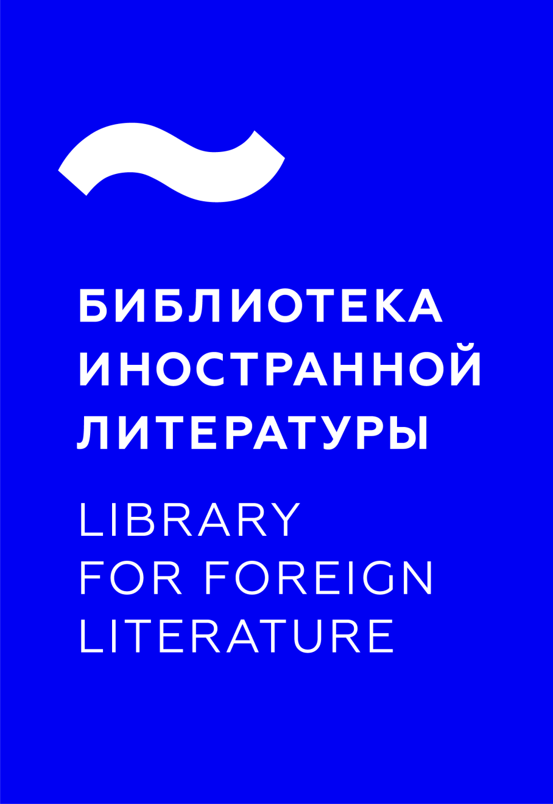

ул. Николоямская, д.1
Москва

+7 (495) 915 36 96
Центр консервации и реставрации документов
www.libfl.ru

